- NOI DIRECŢII DE COLABORARE ACADEMICĂ CU CZESTOCHOWA UNIVERSITY OF TECHNOLOGY, OPOLE UNIVERSITY OF TECHNOLOGY ŞI AGH CRACOVIA (POLONIA)

În perioada 10 – 14 Decembrie 2018, o delegaţie a Universităţii din Petroşani, formată din rector prof.univ.dr.ing. Sorin-Mihai Radu, prof.univ.dr.habil.ing. Roland Moraru, prorector Cercetare Ştiinţifică şi Relaţii Internaţionale şi şef lucr.dr.ing. Mihai Popescu-Stelea din cadrul departamentului Management şi Inginerie Industrialǎ, a efectuat o vizită în Polonia, la invitaţia a 3 prestigioase universităţi din această ţară, universitǎţi cu care sunt încheiate acorduri de cooperare universitarǎ inter-instituţionalǎ.
Consacrată amplificării, dezvoltării şi concretizării relaţiilor de colaborare internaţională, vizita a debutat la Czestochowa University of Technology, cu care s-a semnat un acord – cadru de parteneriat încă din anul 2014. Discuţiile bilaterale purtate cu prorectorul responsabil cu activitatea de Ştiinţǎ şi Cercetare, prof.dr.habil. Jerzy Wislocki, cu decanul Facultăţii de Management, Prof.Dr. Dorota Jelonek şi Dr.h.c.dr.hab.inż. prof. P.Cz. Janusz K. Grabara au permis identificarea unor noi posibilităţi de cooperare în sfera educaţională (cum ar fi înfiinţarea unor programe de studii cu diplomă dublă, doctorate în cotutelă) şi în cercetarea ştiinţifică din domeniul captării şi stocării carbonului, precum şi al dezvoltării durabile.
La Opole University of Technology, s-au purtat discuţii cu rectorul prof.univ.dr.habil.ing. Marek Tukiendorf, cu prorectorul pentru Probleme Studenţeşti şi Dezvoltare, prof.dr.ing. Krysztof Malik şi decanul facultăţii de Economie şi Management, profesorul Janusz Wielki, totodatǎ semnându-se acordul inter-instituţional ERASMUS+ privind mobilităţile studenţilor şi cadrelor didactice şi reciprocitatea privind publicarea rezultatelor cercetării în revistele editate de cele două instituţii de învăţământ superior.
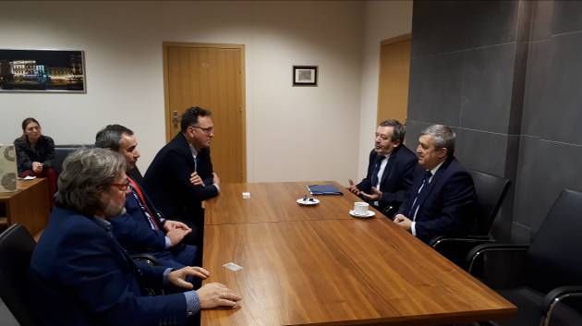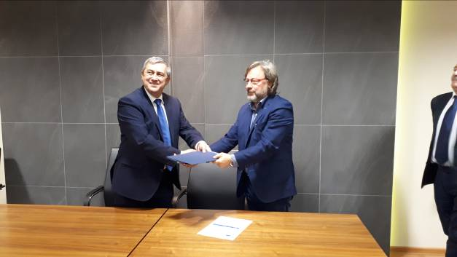

Ultima parte a misiunii a vizat Academia de Mine şi Metalurgie din Cracovia, cu care relaţiile de colaborare sunt tradiţionale şi la care reprezentanţii Universitǎţii din Petroşani au identificat noi oportunitǎţi de a transfera cele mai bune practici globale implementate cu succes în sectorul minier. În cadrul întâlnirii cu prof. dr hab. inż. Krzysztof Kotwica şi prof. dr hab. inż. Krzysztof Krauze au avut loc discuții și dezbateri despre tendințele pieței și provocările legate de managementul, economia, organizarea și finanțele companiilor care operează în sectorul minier și sectoarele economice legate de minerit. Schimbul de experiență și de opinii va fi, de asemenea, implementat prin prezentări de articole științifice care abordeazǎ probleme practice în domeniul tendințelor actuale de cercetare și dezvoltare la conferinţele organizate de Universitatea din Petroşani şi Academia de Mine şi Metalurgie din Cracovia. În manieră simbolică, vizita în universităţile poloneze s-a încheiat cu participarea la Festivalul Minier dedicat Sf. Varvara, organizat de AGH Cracovia începând cu anul 1919, manifestare care va sǎrbǎtori 100 de ani de existenţǎ.

